7 «б» 13.05.2020г. Тема урока « Повторение Треугольник. Высота, биссектриса и медиана треугольника»
Медиана треугольника — отрезок, соединяющий вершину
треугольника с серединой противоположной стороны.
В любом треугольнике можно провести 3 медианы. Все они
пересекаются в одной точке, в центре (центре тяжести) треугольника.
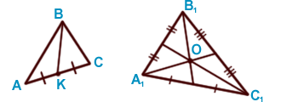
AK = KC ,
BK — медиана ABC ,
О — центр A 1B 1C 1 .
Биссектриса треугольника — отрезок биссектрисы угла треугольника,
соединяющий вершину треугольника с точкой на противолежащей стороне.
Обратите внимание, что биссектриса угла — это луч, делящий угол
на два равных, а биссектриса треугольника — это отрезок, часть луча,
ограниченная стороной треугольника.
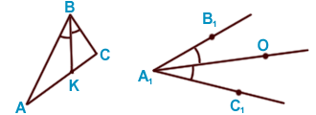
BK — биссектриса ABC ,
A 1О — биссектриса C 1A 1B 1 .
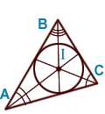 В каждом треугольнике можно провести
3 биссектрисы, которые пересекаются в одной точке,
обычно обозначаемой латинской буквой I .
Точка пересечения биссектрис треугольника ( I ) —
центр вписанной в треугольник окружности.
Высота треугольника — перпендикуляр, проведенный из вершины
треугольника к прямой, содержащей противоположную сторону.
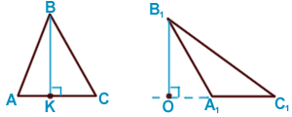
Видеоурок: https://www.youtube.com/watch?v=vX9B9-6DLnI
Задание: Провести в треугольнике высоты. Медианы, биссектрисы

